Як повідомити про виїзд з Польщі - форма для громадян України або дружини/чоловіка громадянина України
Якщо ви є громадянином України або дружиною/чоловіком громадянина України і виїжджаєте з Польщі, або дитина виїжджає з Польщі, а ви залишаєтеся в Польщі і:

- ви отримуєте допомогу 500+ або ви ще не отримували допомогу на дитину, але подали заяву на неї,
- ви отримуєте сімейний родинний капітал (СКО) або ще не отримували допомогу, але звернулися за нею,

ви мусите повідомити про це Установу соціального страхування (ZUS). Зробити це потрібно в електронному вигляді – подати заявку UKR-IW.

З місяця, наступного за місяцем виїзду з Польщі, допомога на дитину 500+ або капітал по догляду за сім'єю не буде нараховуватись.

Щоб подати заявку:
- Увійдіть у свій обліковий запис на PUE ZUS.
- Перейдіть на вкладку Страхувальник або Бенефіціар.
- Виберіть із бічного меню:
- [Сім’я 500+] – [Деталі ваших заявок], якщо ви отримуєте допомогу 500+ або подали заявку на цю допомогу

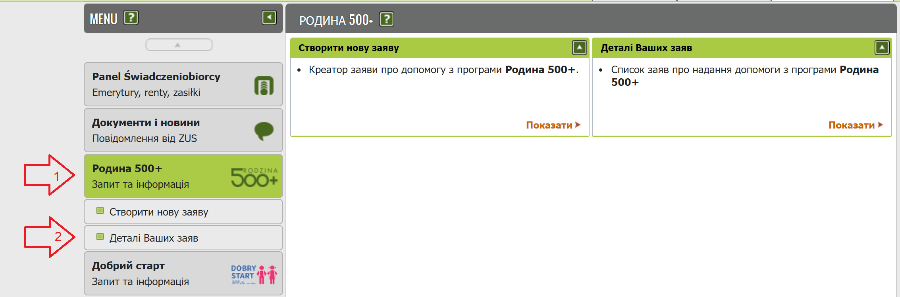

- [Капітал на догляд за сім'єю] - [Деталі ваших заяв], якщо ви отримуєте капітал на догляд за сім'єю або ви подали заявку на цю допомогу

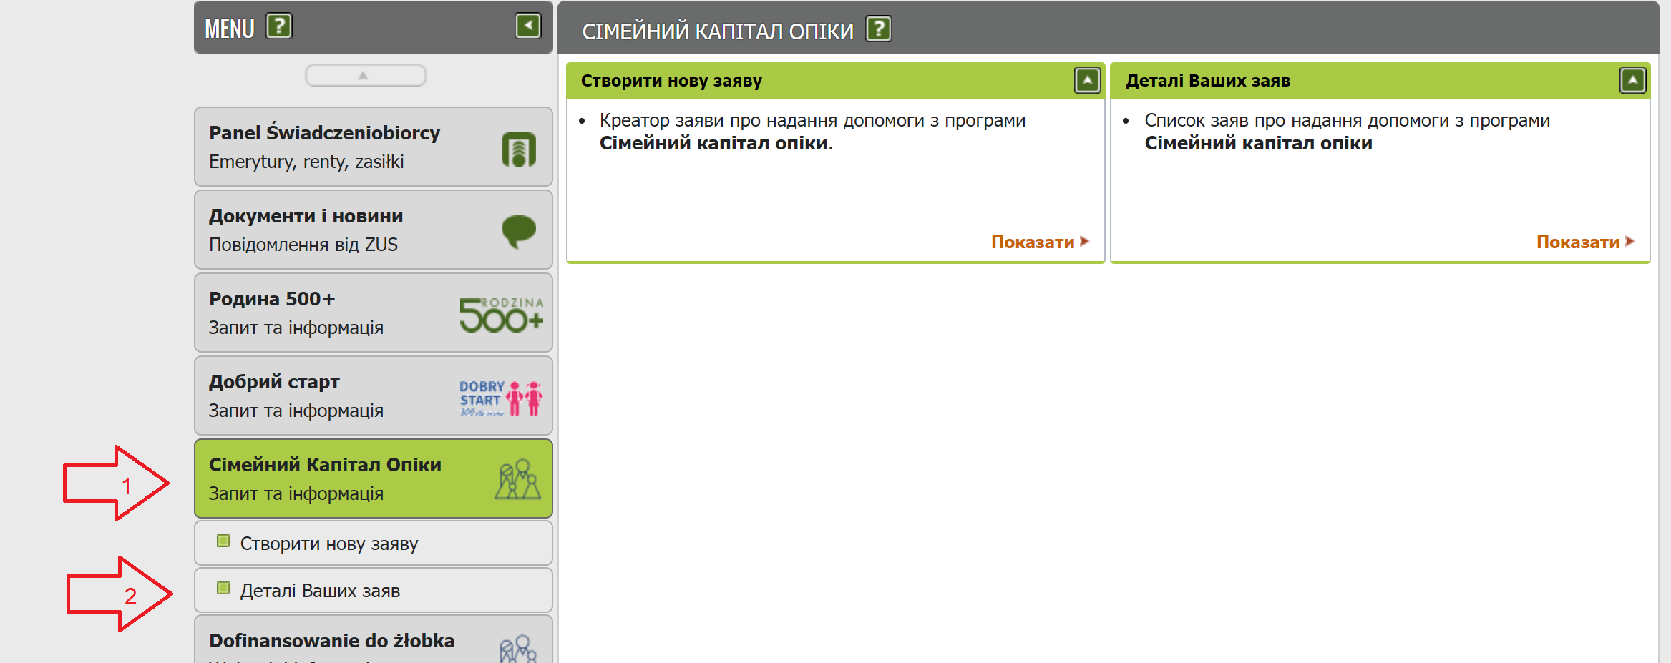

- Виберіть програму та натисніть [Заявка на відправлення].

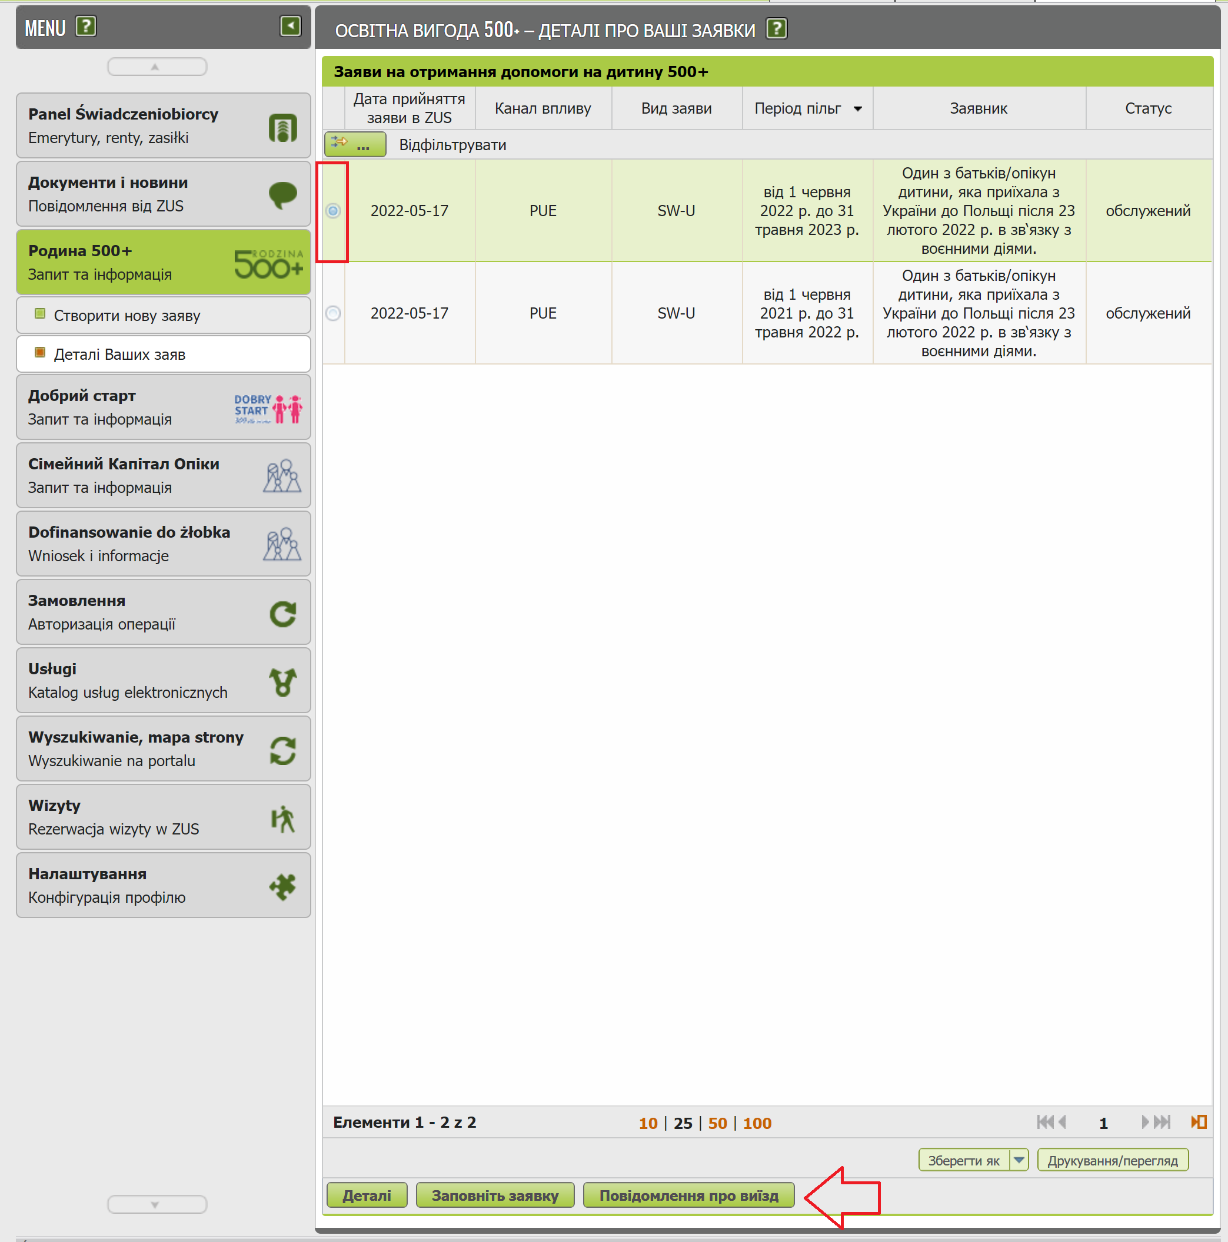

- Відобразиться форма заявки UKR-IW. Дані заявника братимуться автоматично з даних профілю ПУЕ
- введіть свою домашню адресу на першій сторінці
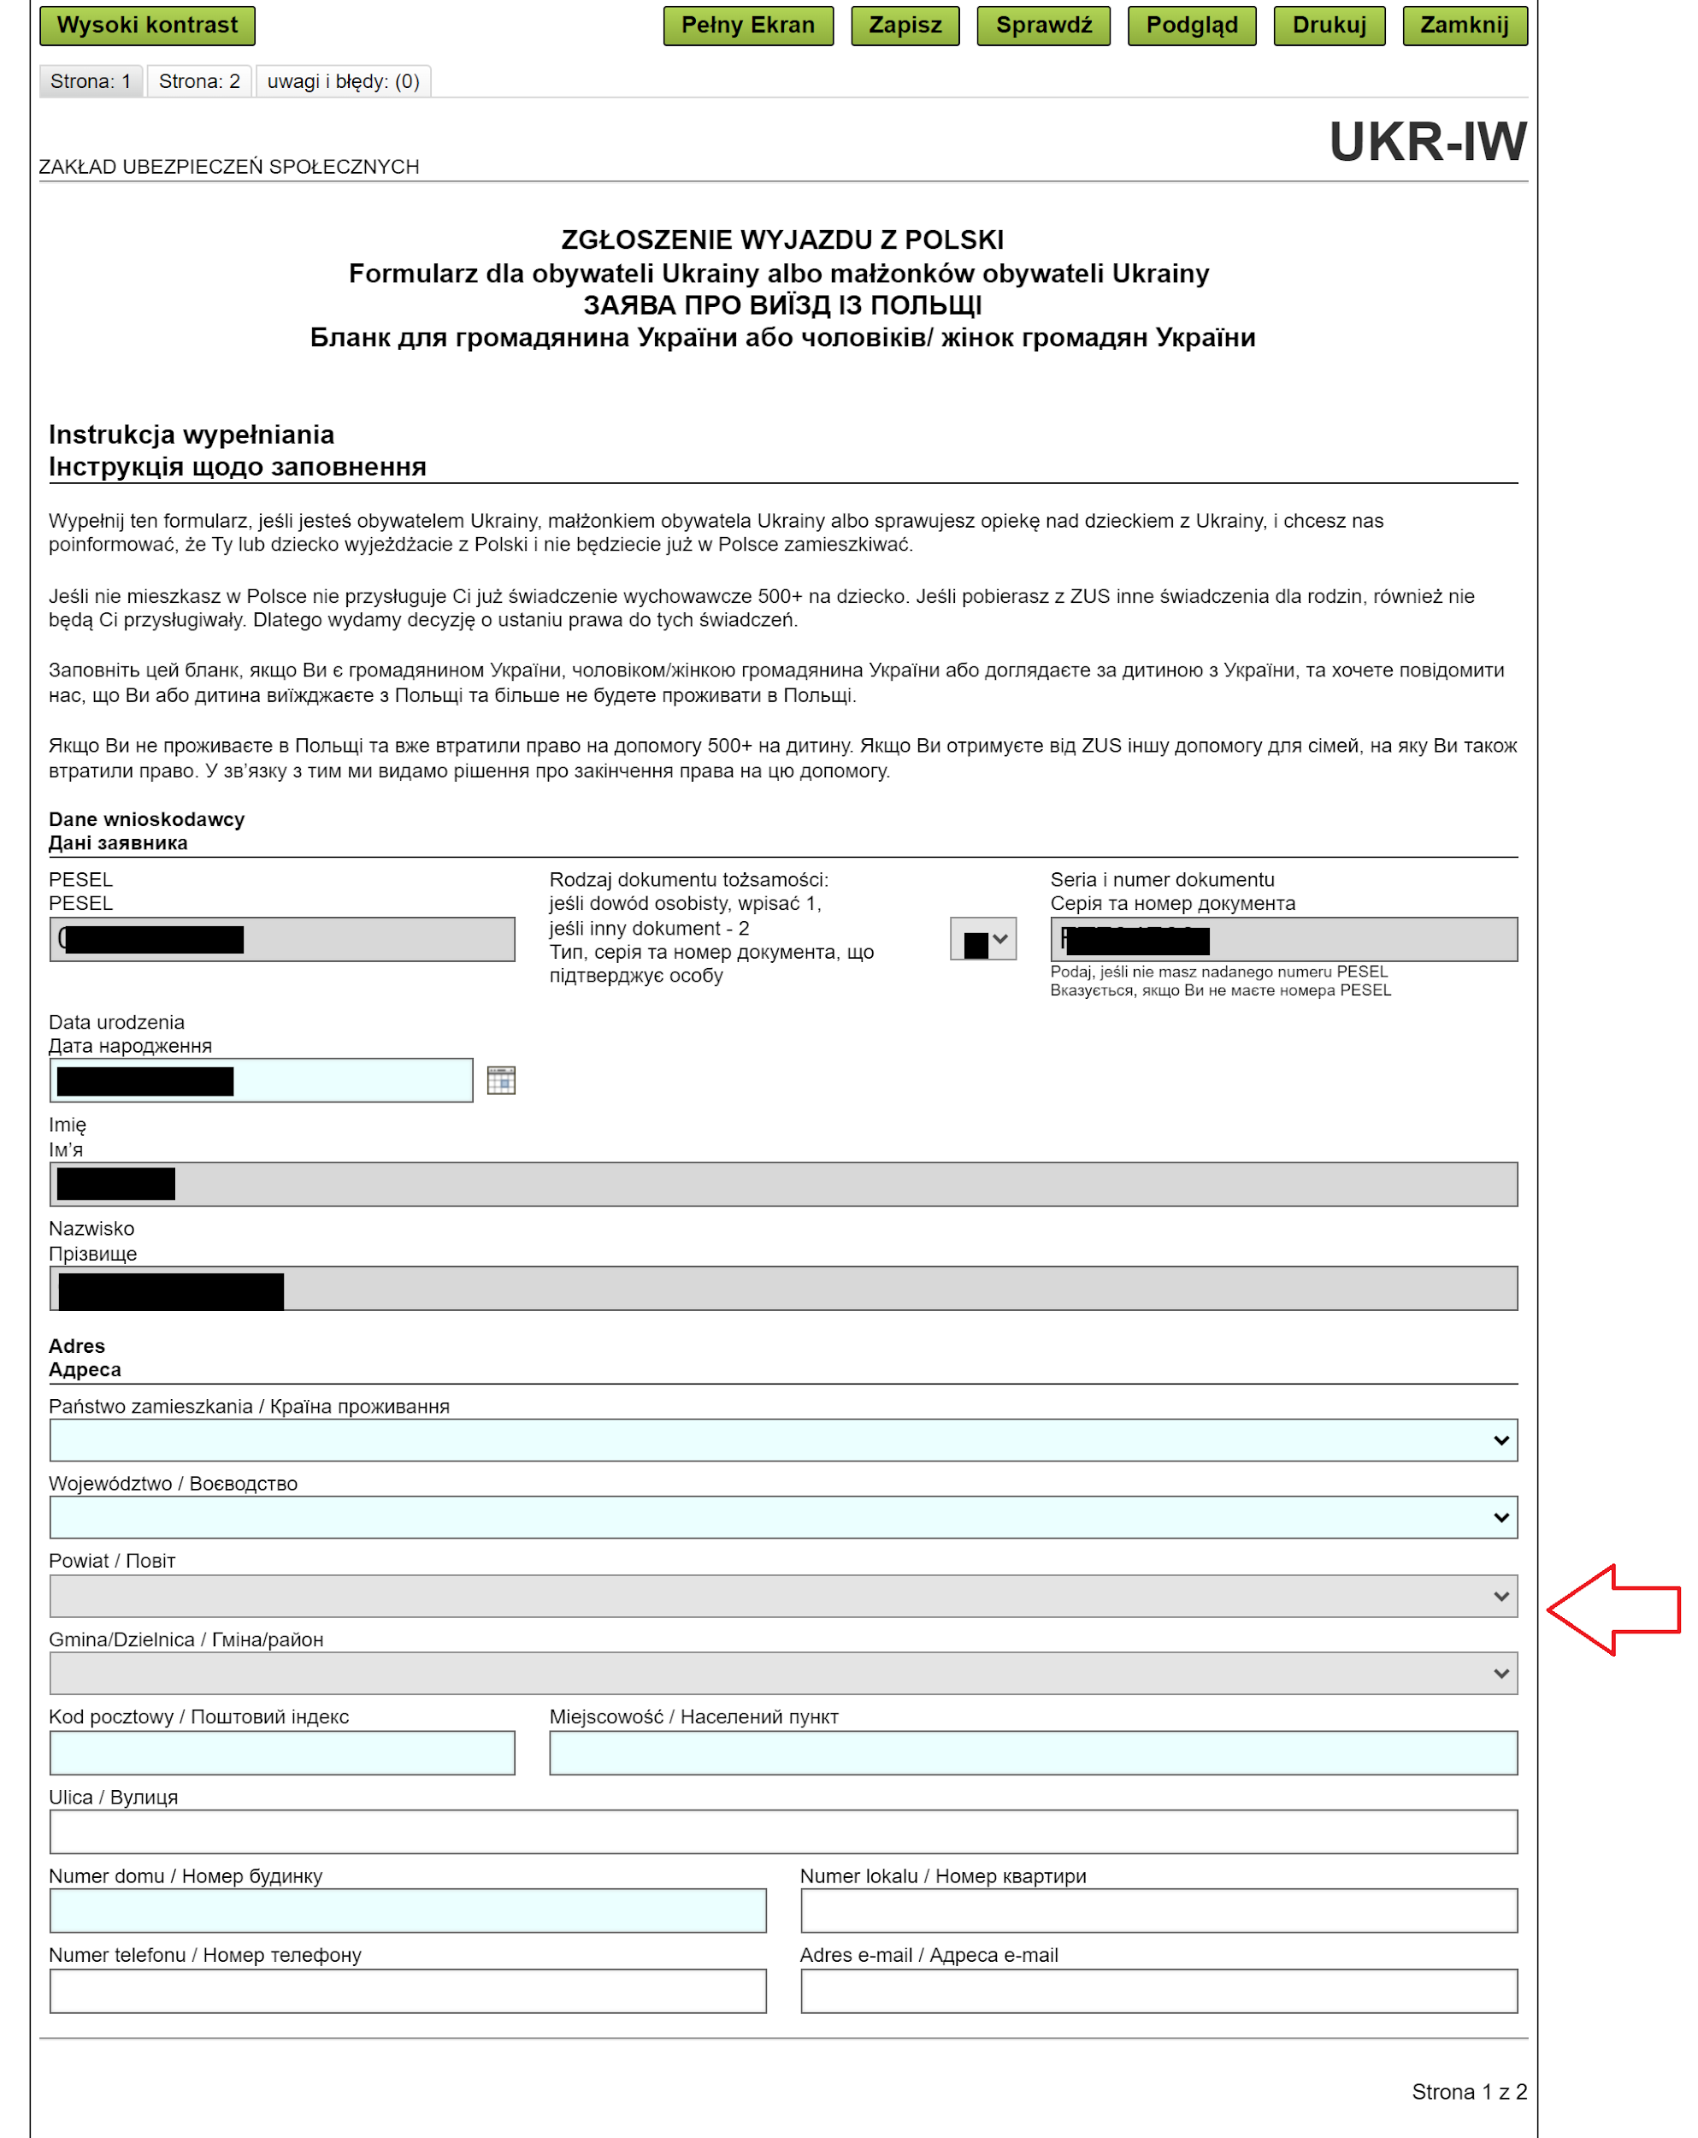

- на другій сторінці заповніть область застосування:
- Вкажіть, хто виїжджає з Польщі, тобто ви чи дитина
Важливо
Якщо ви виїжджаєте з Польщі з дитиною/дітьми, поставте галочку - Я виїжджаю з Польщі. Якщо ви виберете цю опцію, вам не доведеться надавати нам інформацію про дитину/дітей, з якими ви подорожуєте.

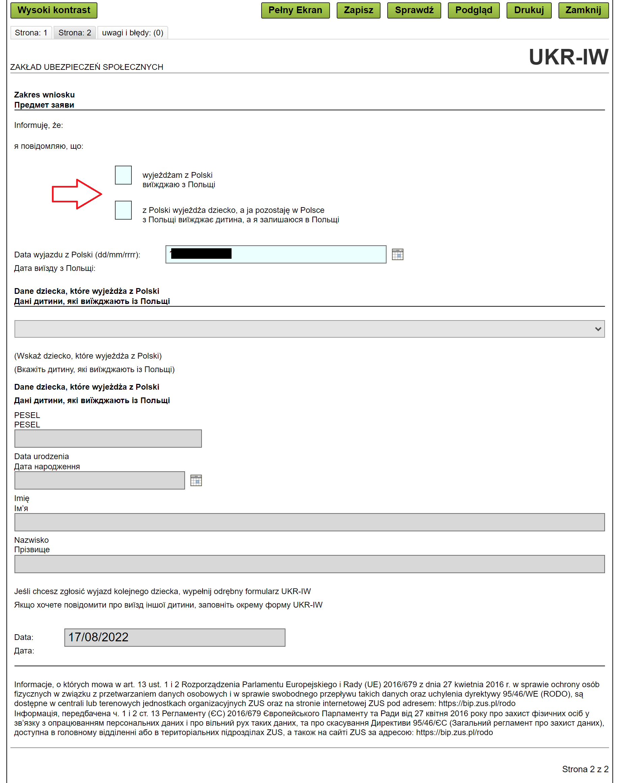
- Введіть дату виїзду з Польщі
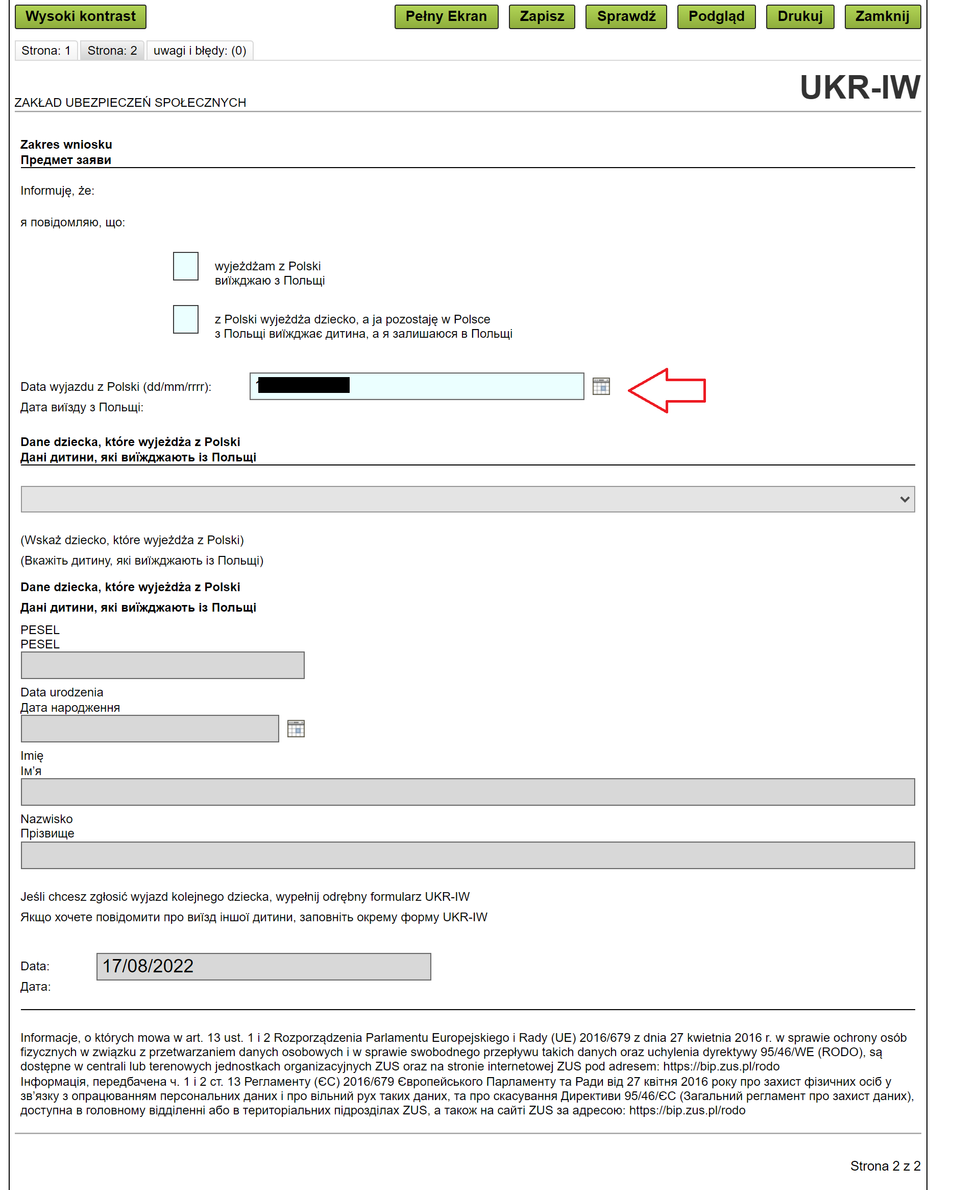

Якщо ви вказали, що дитина виїжджає з Польщі, а ви залишаєтеся в Польщі, заповніть дані цієї дитини. Для цього виберіть дитину зі списку, який відкриється автоматично. Ви зможете вибрати дітей, яких ви вказали у своїй заяві.

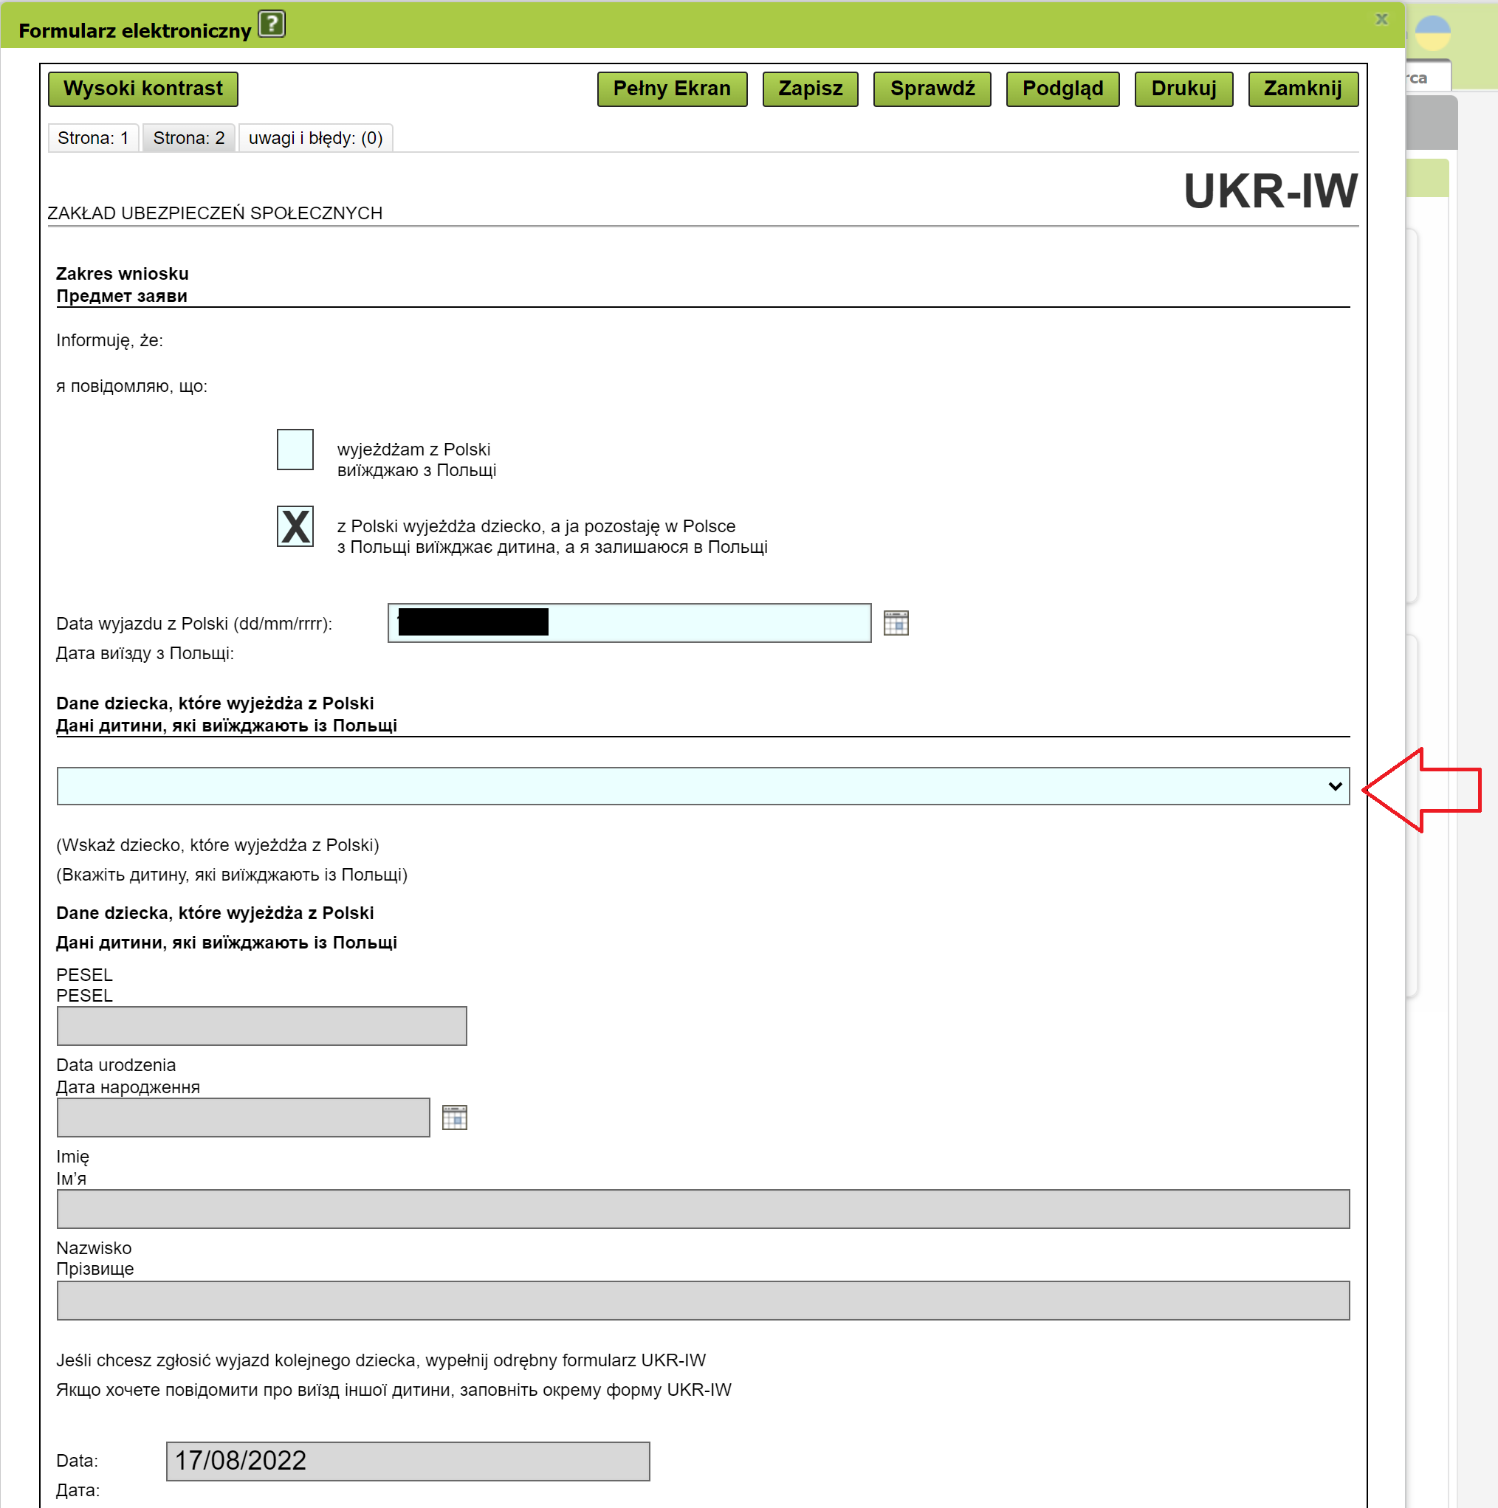

Після вибору дитини її дані будуть завантажені в додаток.
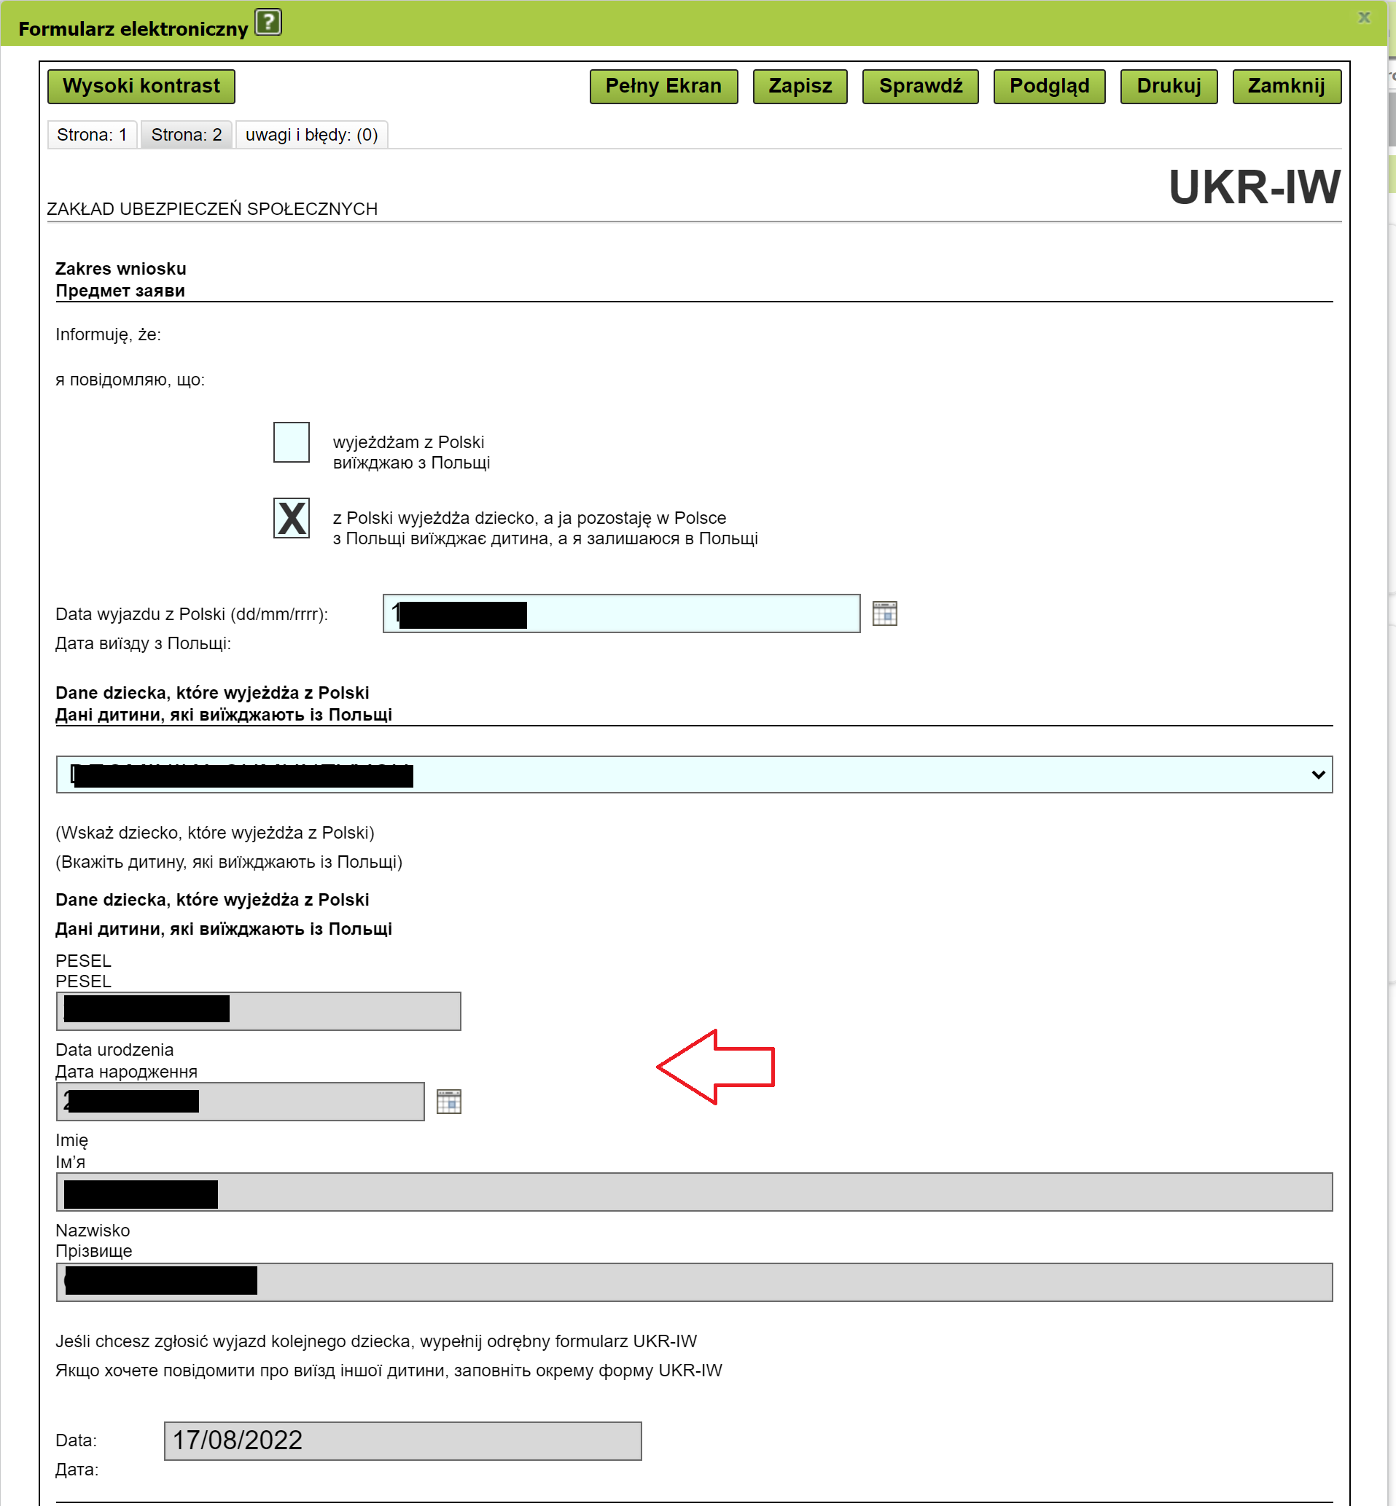

Важливо
Якщо ви хочете повідомити про від’їзд іншої дитини, заповніть окрему форму UKR-IW.

6. Виберіть кнопку [Перевірити]. Система повідомить вам, чи заповнені ви всі необхідні поля. Якщо ви правильно заповнили заявку - збережіть її. Потім закрийте форму.
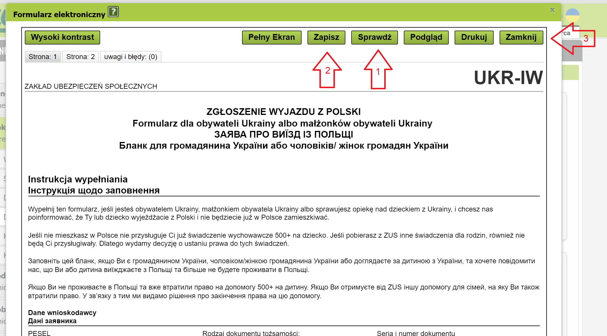

7. Надішліть заяву.
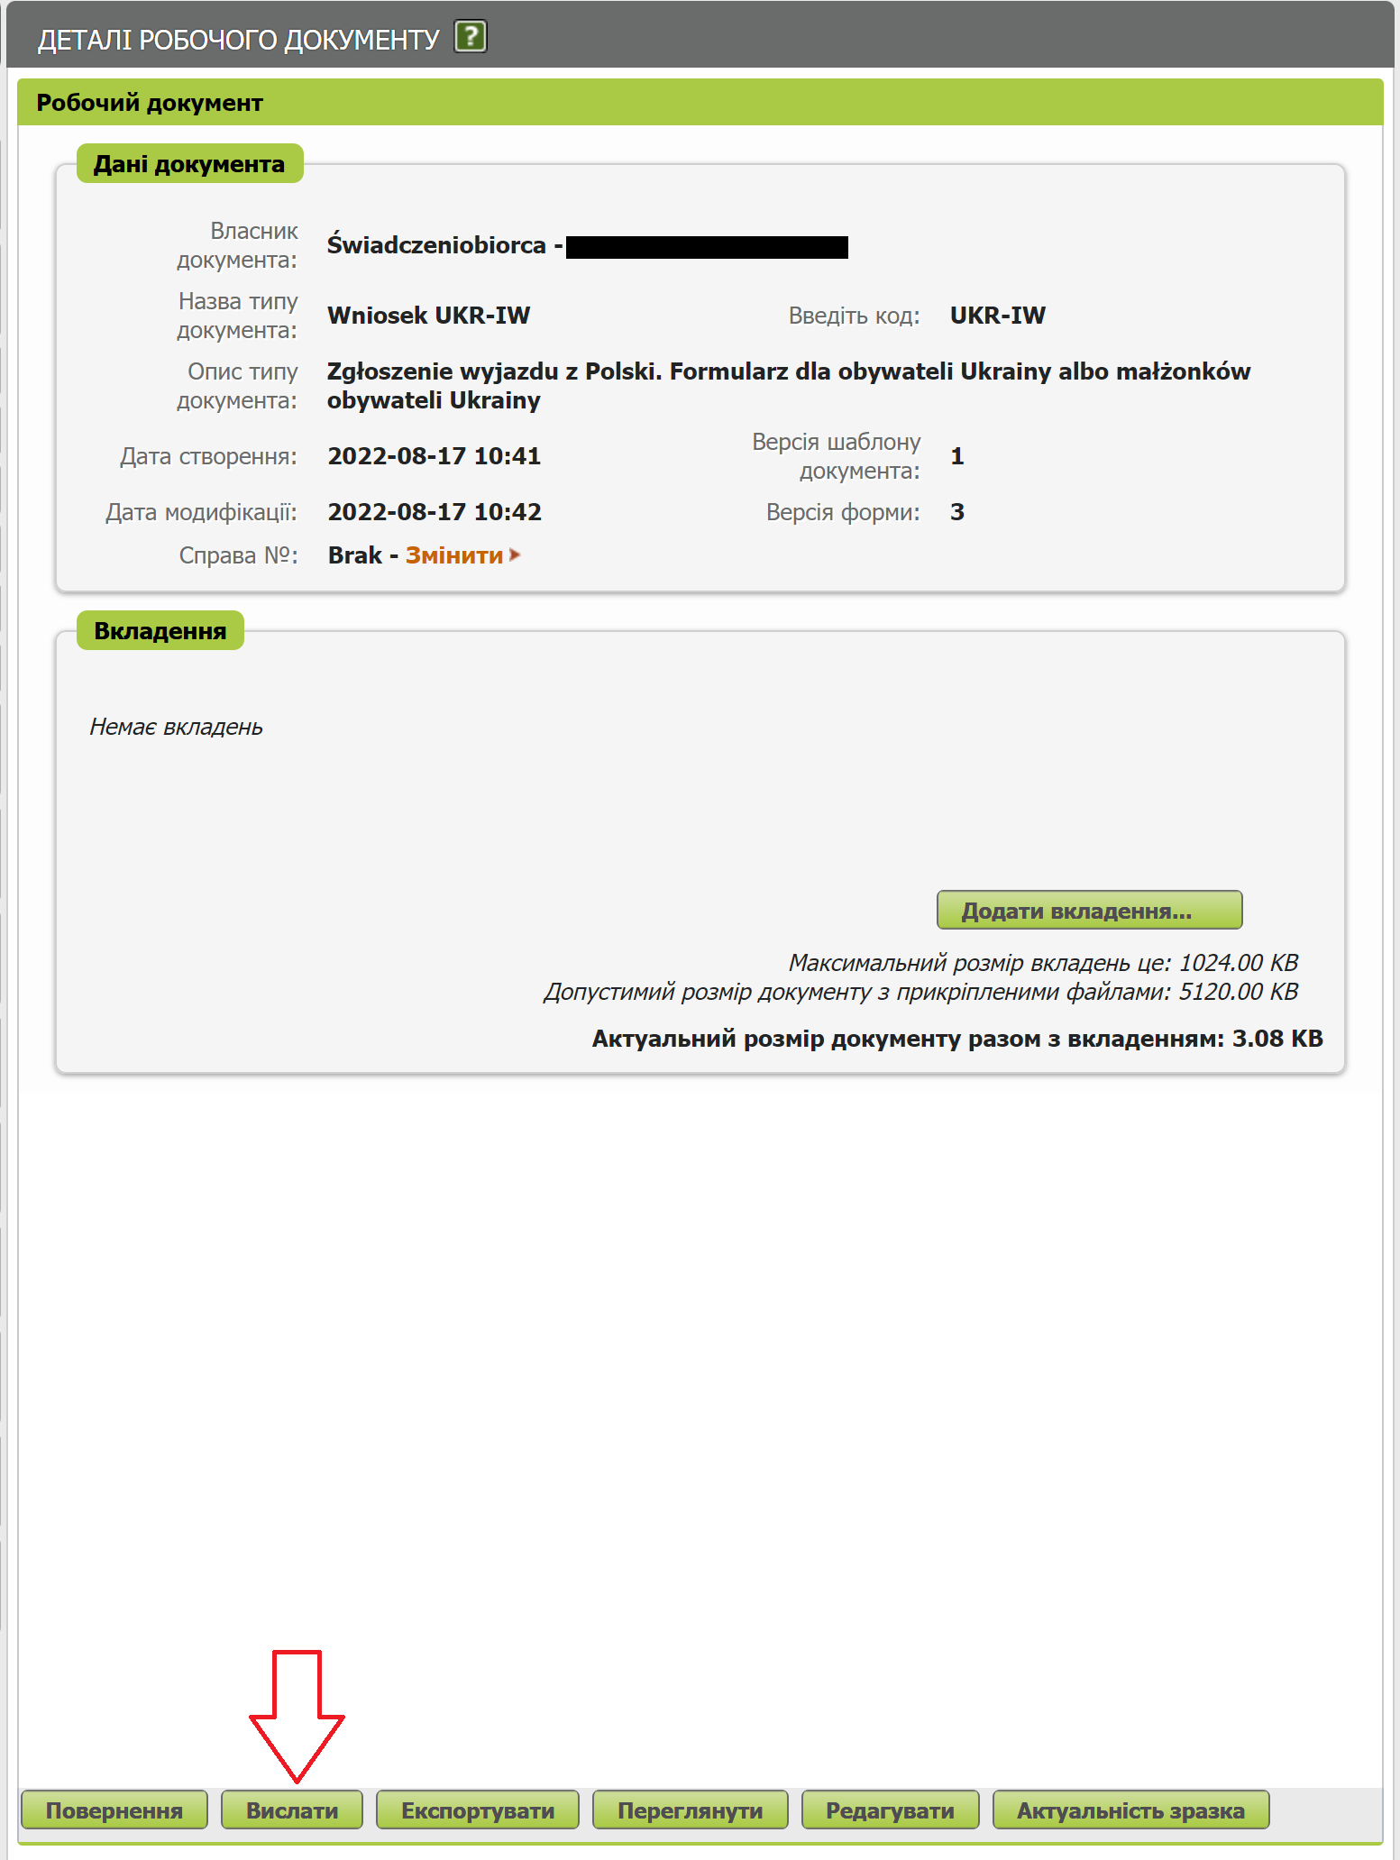

8. Підпишіть заяву.
Ви можете підписати заяву в електронному вигляді за допомогою:
- профіль ПУЕ,
- кваліфікований електронний підпис,
- довірений підпис (PZ ePUAP),
- особистий підпис (e-ID).
